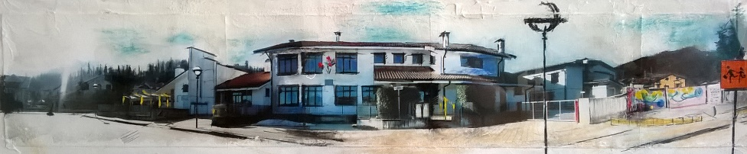

ISTITUTO COMPRENSIVO “DUCCIO GALIMBERTI”
Piazza Solidarietà e Volontariato n. 3 - 12010 Bernezzo (CN) tel. 0171/82203
http://www.icbernezzo.edu.it cnic839005@istruzione.it

Alla cortese attenzione
- dei genitori tutti
Bernezzo e San Rocco
Oggetto: consegna materiale scolastico alle famiglie
Si comunica che la Scuola provvederà a consegnare alle famiglie il materiale degli alunni rimasto nelle aule, secondo le date e gli orari indicati come riportato nella tabella:
Giorno | Ora | Ordine di scuola
lunedì 8  e  martedì 9 giugno | -dalle ore 12,00 alle ore 14,00  -dalle ore 17,00 alle ore 19,00 | Scuola dell’Infanzia
mercoledì 10  e  giovedì 11 giugno | -dalle ore 12,00 alle ore 14,00  -dalle ore 17,00 alle ore 19,00 | Scuola Secondaria di I Grado
venerdì 12 giugno | - dalle ore 12,00 alle ore 14,00  - dalle ore 17,00 alle ore 19,00 | Presso i plessi della Scuola Primaria di Bernezzo e di San Rocco
sabato 13 giugno | dalle ore 9,00 alle ore 12,00 | Presso i plessi della Scuola Primaria di Bernezzo e di San Rocco

Si precisa che
-solo per i genitori che hanno figli in ordini di scuola diversi, dall’8 all’11 giugno, ci sarà la possibilità di recarsi anche alla Scuola Primaria di Bernezzo per provvedere al recupero del materiale in un’unica giornata.
-su richiesta delle famiglie, il materiale potrà essere consegnato anche a parenti/amici/vicini;
-data la quantità, in alcuni casi, del materiale da ritirare, si consiglia l’uso della macchina;
-si raccomanda la presenza di un solo adulto per famiglia, per non creare assembramenti;
-si ricorda ai genitori che chi ha ricevuto in comodato d’uso tablet e computer potrà riconsegnarli, completi di custodia ed eventuali chiavette per le connessioni, il giorno del ritiro dei materiali nei rispettivi plessi; resta inteso che gli alunni delle classi terze potranno tenere i devices in prestito fino al termine dell’esame.
Cordiali saluti
La Dirigente Scolastica Reggente
Donatella Platano

